Para el presente trabajo cree mi repositorio de GitHub:

1)

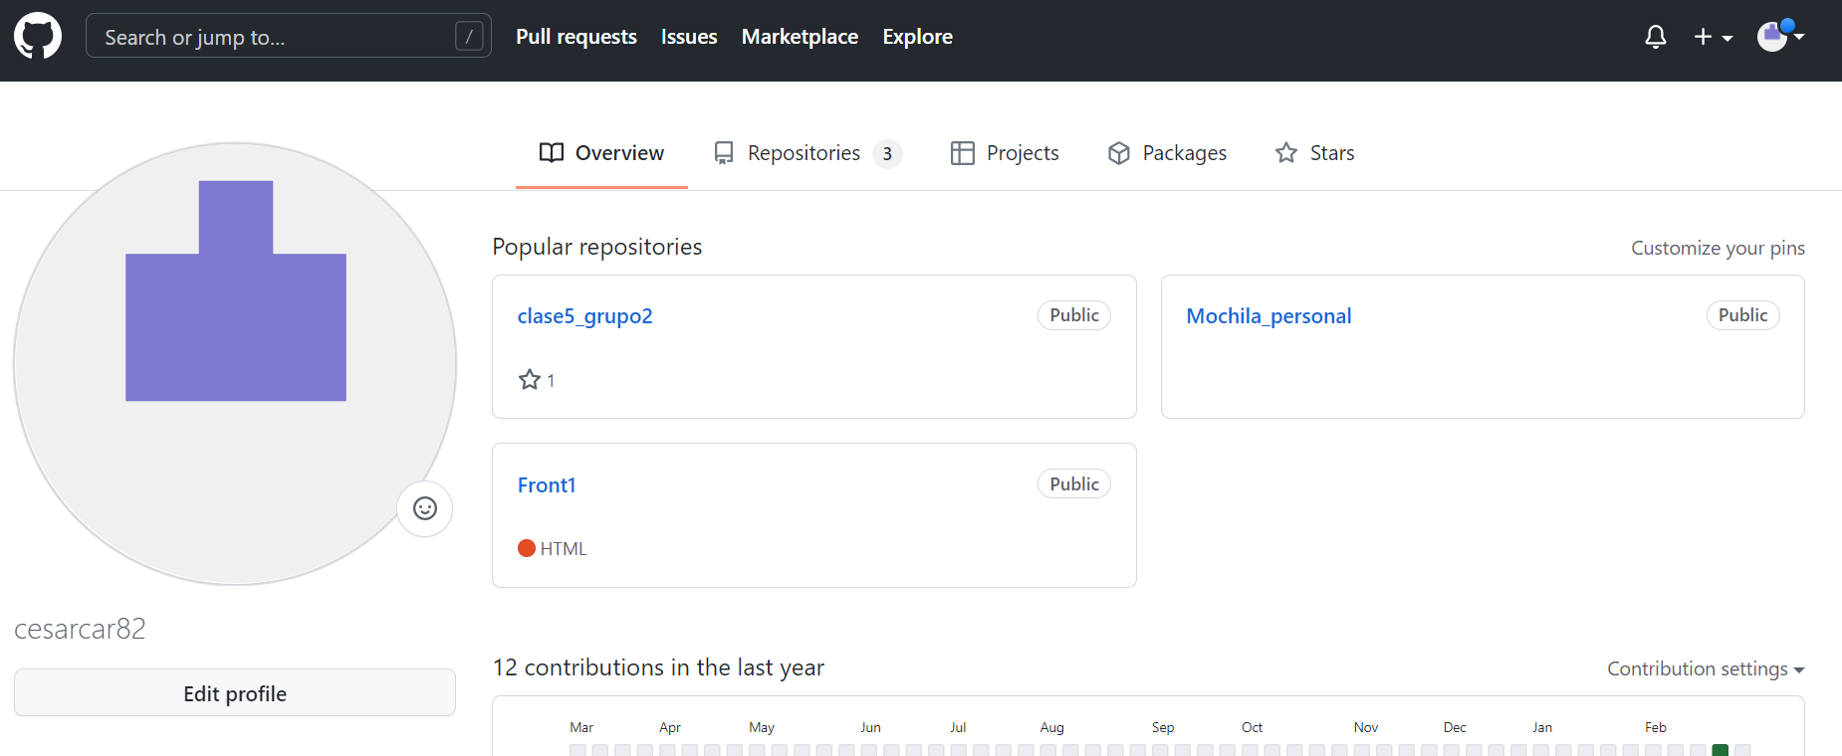

2) Luego realice el trabajo junto a una compañera, donde desempeñe el rol del participante A y realice la invitación a colaborar:

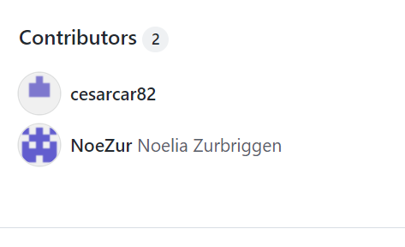

3)

Cree el repositorio local al que nombre “Clase5_grupo2”:

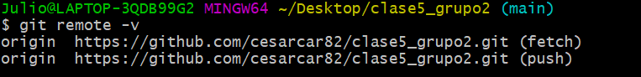

4) Mi compañera clonó el repositorio.

5)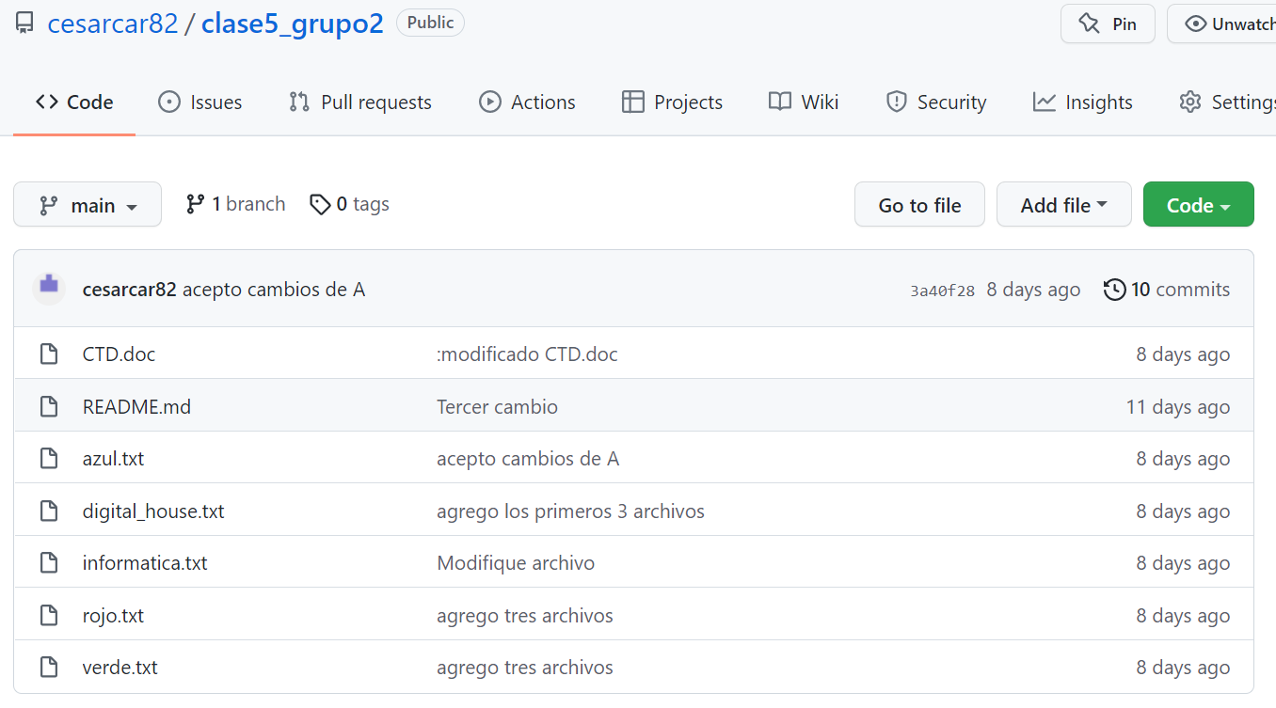

Cada uno de nosotros creo tres archivos, luego de lo cual actualizamos nuestros repositorios locales sin inconvenientes.

7) Finalmente trabajamos en el mismo archivo “Azul.txt”, e intentamos sincronizar el archivo al mismo tiempo.

8) Finalmente ante el conflicto, me toco decidir aceptar los cambios realizados por mi compañera.